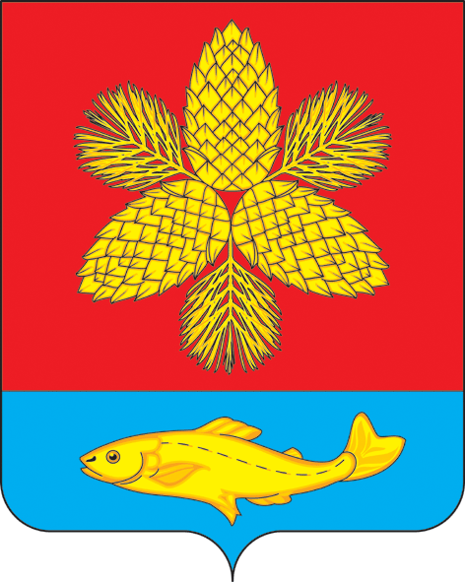
ГЛАВА
ШКОТОВСКОГО МУНИЦИПАЛЬНОГО ОКРУГА ПРИМОРСКОГО КРАЯ

Р А С П О Р Я Ж Е Н И Е

11.10.2024 г. Большой Камень № 49-рг

О проведении общественных обсуждений по проекту документации по планировке территории размещения линейного объекта:
«Железнодорожный путь необщего пользования»

Руководствуясь Градостроительным кодексом Российской Федерации, Федеральным законом от 06.10.2003 № 131-ФЗ «Об общих принципах организации местного самоуправления в Российской Федерации», Федеральным законом от 13.07.2015 № 212-ФЗ «О свободном порте Владивосток», постановлением Правительства Российской Федерации от 02.04.2022 № 575 «Об особенностях подготовки, согласования, утверждения, продления сроков действия документации по планировке территории, градостроительных планов земельных участков, выдача разрешений на строительство объектов капитального строительства, разрешения на ввод в эксплуатацию», решением Думы Шкотовского муниципального округа Приморского края от 24.10.2023 № 45 «Об утверждении Порядка организации и проведения общественных обсуждений по вопросам градостроительной деятельности в Шкотовском муниципальном округе», Постановлением Администрации Шкотовского муниципального округа Приморского края от 13.09.2024 № 1914 «О принятии решения о подготовке документации по планировке территории: размещение линейного объекта «железнодорожный путь необщего пользования», Уставом Шкотовского муниципального округа:
- Провести по инициативе Главы Шкотовского муниципального округа общественные обсуждения по проекту документации по планировке территории размещения линейного объекта: «Железнодорожный путь необщего пользования» (далее – Документация).
- Установить, что организатором, уполномоченным на проведение общественных обсуждений, является Администрация Шкотовского муниципального округа в лице отдела архитектуры и градостроительства управления имущественных и земельных отношений Администрации Шкотовского муниципального округа.
- Срок проведения общественных обсуждений исчисляется со дня оповещения о начале проведения общественных обсуждений до дня опубликования.
- Отделу по программному обеспечению и информационной безопасности Администрации Шкотовского муниципального округа (Ю.И. Носов) разместить настоящее распоряжение на официальном сайте Шкотовского муниципального округа.
- Управлению делами Администрации Шкотовского муниципального округа (Л.В. Баланова) опубликовать настоящее распоряжение в газете «Взморье».
- Провести экспозицию проекта для жителей пгт Шкотово с 18.10.2024 по 30.10.2024.
- Место проведения экспозиции: Приморский край, Шкотовский муниципальный округ, пгт. Шкотово, ул. Советская, д. 48 (помещение Шкотовского территориального отдела Администрации Шкотовского муниципального округа).
- Контроль за исполнением настоящего постановления возложить на заместителя главы администрации - начальника управления имущественных и земельных отношений администрации Шкотовского муниципального района Н.В. Зубову.

Глава Администрации В.А. Носов

